TWQ-C7JH 八位/十六位计算机组成原理与系统结构实验仪
该产品是研制开发的一款八位/十六位兼容设计的计算机组成原理和系统结构实验仪，系统由八位机主板和十六位机扩展实验板组成，主板以八位机模式，用TTL74系列器件加多片在线可编程CPLD构建模型机部件，大大提高了实验系统可靠性和二次开发的灵活性,让学生以可视方式观察CPU内各部件工作过程和模型机的实现。扩展实验板以十六位机模式，用12万门FPGA芯片构建模型机所有部件，并配置64K×16位存储器，通过VHDL语言编程，可设计16位机的部件和模型机，学生将设计好的电路下载到FPGA芯片上，实现16位机的部件和模型机功能；也可完成其它设计性实验和课程设计实验。在对八位机了解的基础上，让学生对十六位计算机组成原理有更深刻的理解，为FPGA设计CPU打下坚实基础。满足不同层次的教学的需求。
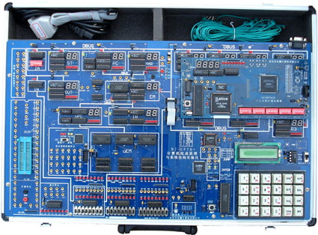
一、性能特点
（1）优化的硬件设计，充分展示计算机结构模型，每个模块均有数码管实时监视，模块间线条明快，数据/指令流向一目了然。
（2）完善的硬件配置，实验电路以分立器件为主，同时配备CPLD，支持部分模块的重构。
（3）开放的软硬件设计，支持用户新建指令/微指令的系统设计。
（4）控制器的有机结合，只需拨动选择开关，就可实现微程序或组合逻辑控制的切换。
（5）提供多种工作方式，支持手动、脱机、联机。
（6）提供三总线接口和锁紧插座，支持I/O扩展。
（7）提供多种指令系统，支持基本模型机、指令流水线、RISC模型机实验。
（8）强大的指令功能，支持多种寻址方式和中断、子程序调用等。
（9）丰富的调试手段，具有单步、微单步、运行、暂停等功能。
（10）提供联机调试软件，自带编译器、支持汇编语言源程序调试，图形化动态显示计算机结构模型的数据/指令流向,操作历史记录状态显示，方便用户查找历史记录。
（11）实验仪提供LCD液晶显示，通过实验仪或PC机键盘,在线动态修改寄存器、程序/微程序计数器、程序/微程序存贮器的内容。
（12）系统可选配十六位扩展卡，可做十六位的组成原理实验。该十六位扩展卡提供示例程序。数据和地址均为十六位，是真正的16位机。
（13）系统可保存文件和调入文件，并提供PC机下载。
二、详细组成
系统由实验主板、调试软件、内置开关电源组成。
配有USB和串口两种通信方式，用户可以根据需要切换开关选择任何一种。
实验主板有：累加器A，暂存器W，运算器ALU，直通D/左移L/右移R单元，寄存器组R0—R3，中断向量IA，堆栈ST，程序计数器PC，地址寄存器MAR，输入IN，输出OUT，存贮器EM，微地址UPC，指令寄存器IR，微程序控制器uEM，组合逻辑控制单元，三总线接口，40芯锁紧扩展座、二进制开关电平输出/显示，逻辑笔、管理单片机89S52、4×6键盘，字符式LCD，RS232/USB通讯接口，十六位机扩展接口， 通信选择开关等。
三、实验项目
（1）寄存器读写实验
（2）运算器八种运算实验
（3）数据输出/移位实验
（4）UPC实验
（5）PC实验
（6）存贮器读写实验
（7）微程序读写实验
（8）中断实验
（9）模型机综合实验（微程控制器）
实验1：数据传送/输入/输出实验
实验2：数据运算实验（加/减法/或）
实验3：移位/取反实验
实验 4：转移实验
实验 5：调用实验
实验 6：中断实验
实验 7：指令流水实验
实验 8：RISC模型机
(10) 组合逻辑控制器实验
(11) 设计指令/微指令系统.
(12) 扩展实验(选配芯片）
实验1：8255扩展I/O口实验
实验2：8253扩展定时器实验
注：实验（1）…（8）为手动微代码控制，（9）…（12）为微程序或组合逻辑控制。

